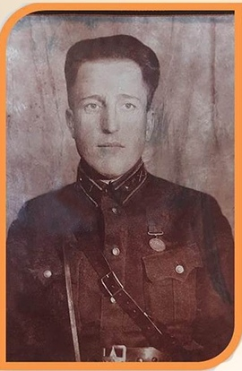
Семушкин Владимир Кириллович
/1915 -09.08.1943/
Родился в 1915 году. Призван на службу в г. Казань в/ч 01959. Воевал в звании капитана 1198 сп 359 стрелковой дивизии. Геройски погиб ради Победы в 09.08.1943 году в деревне Ляды Ярцевского района Смоленской области. Посмертно награжден медалью и орденом.

